附件2：
学院辅导员平台操作相关流程
重置学生密码流程
- 进入“基于应激-素质模型的心理健康教育大数据平台”
校园网络访问：http://10.5.80.181/user/login.do
校外网络访问：http://222.198.252.4/user/login.do
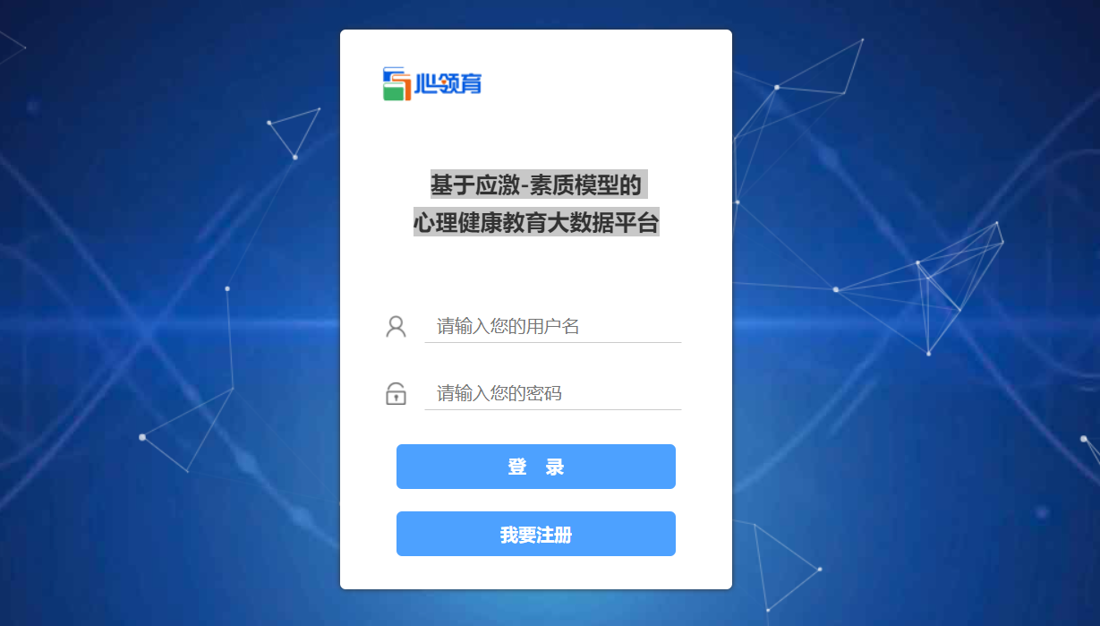
- 登录（用户名：工号 密码：A工号）
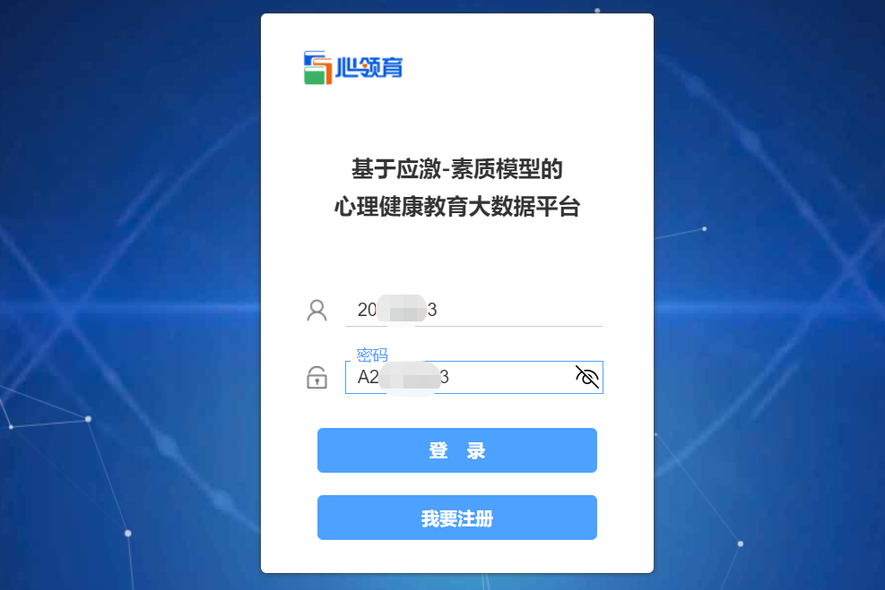
- 进入“人员管理”——“人员档案”
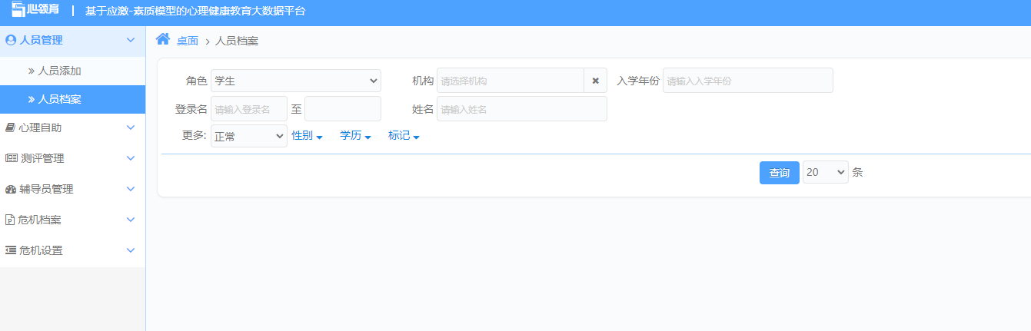

- 选择“学生”，输入学生学号，点击“查询”，找到学生后点击学生姓名右方“查看”
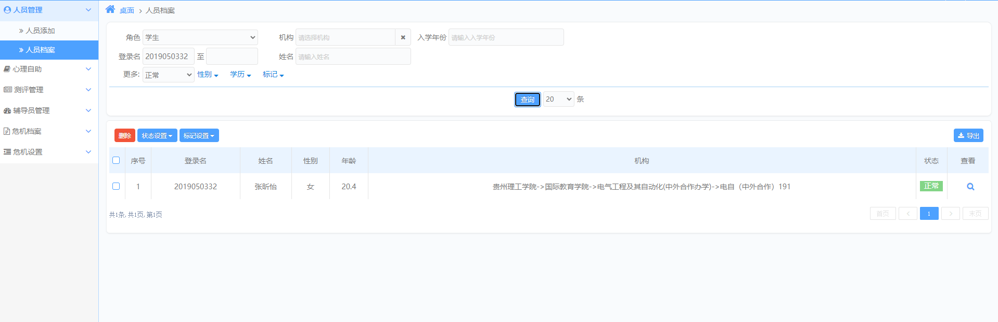

- 选择“密码”，输入新密码，点击“保存”
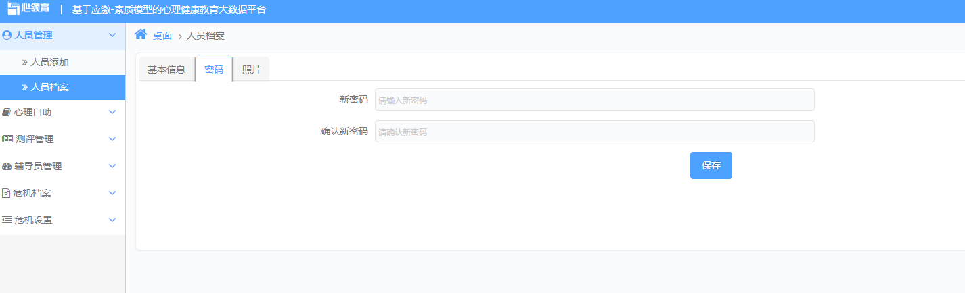

导出未测名单流程
1.进入“基于应激-素质模型的心理健康教育大数据平台”
校园网络访问：http://10.5.80.181/user/login.do
校外网络访问：http://222.198.252.4/user/login.do
2.登录（用户名：工号 密码：A工号）
3.进入“测评管理”——“测评档案”
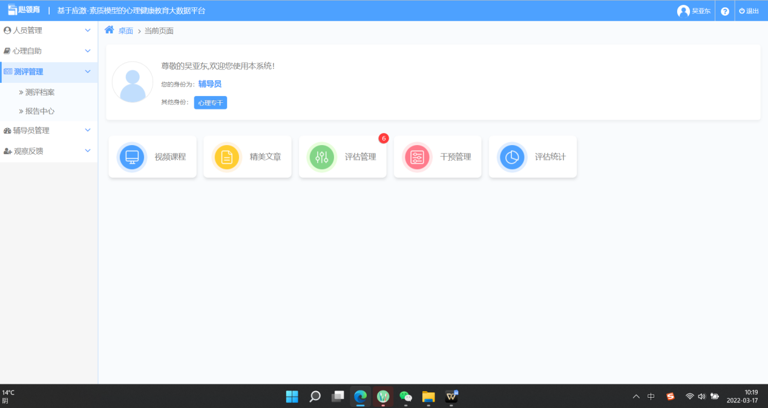
4.选择本次测评，点击“查询”按钮
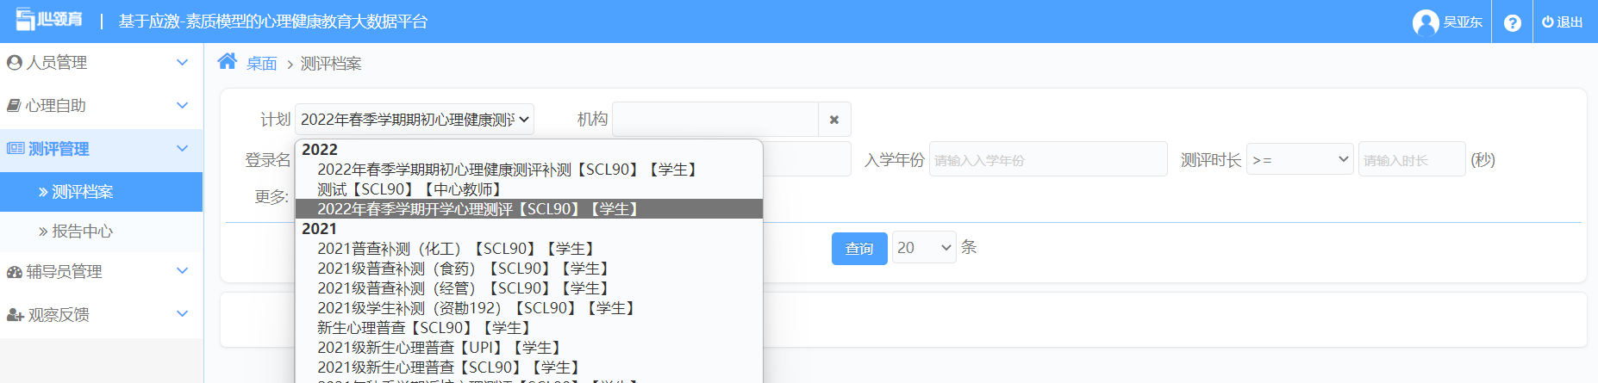

5.点击“导出报告”——“未测统计”
